小组信息：人数：2人；

组员：

姓名：张晋轩 学号：191250191 邮箱：[191250191@smail.nju.edu.cn](mailto:191250191@smail.nju.edu.cn)

职责：新闻及评论数据爬取

姓名：康森 学号：191250065 邮箱：[191250065@smail.nju.edu.cn](mailto:191250065@smail.nju.edu.cn)

职责：数据处理及分析

1. 研究问题：COVID - 1 9 背景下的网络社会心态及公众情绪分析
   1. 认识：随这互联网的不断发展、网上交流渠道的不断丰富与拓展，日益复杂的公众情绪与思维得以有丰富的渠道进行抒发和交流，极大地推动了社会心态的塑造，并且有着使群体心理及集体行为极化的可能。在当前疫情横行的特殊时期，人们对于新冠疫情的关注使得社会心态的变化十分显著，形成了特殊时期的特殊网络社会心态与公众情绪。因此，立足于此次新冠病毒肆虐的特殊时期，本小组借助了一定的数据与计量手段，收集并测量了网络上新冠病毒相关新闻的内容及其评论，希望通过此种方式研究社会舆论与心态随疫情发展情况的变化情况，并客观了解公众的网络心态与行为变化规律。
   2. 研究出发点：首先通过爬虫获取百度新闻、微博新闻的内容及评论，再通过心态词典对评论的情绪进行分析、提取，获得不同时间段的评论情绪的数据，进而对社会心态及公众情绪进行分析。
2. 代码：
   1. 爬虫开源地址：<https://github.com/yuan-su-xuan/NewsCrawler>
      1. Crawler: 用于爬取百度上的新闻内容的链接
      2. WeiBoCrawler: 用于爬取微博上的新闻内容加评论
      3. TextGetter： 用于访问爬虫爬下来的链接进而获取新闻内容
      4. CommentsGetter: 选取时间段进行爬取
   2. 数据分析代码开源地址：
      1. <https://github.com/suyiiis/learn/tree/master/%E5%A4%A7%E4%BA%8C%E4%B8%8A/%E6%95%B0%E6%8D%AE%E7%A7%91%E5%AD%A6%E5%9F%BA%E7%A1%80/%E5%A4%A7%E4%BD%9C%E4%B8%9A/data_analysis>
      2. Jieba:用于分词
      3. Nltk：用于计算TF
      4. Matplotlib：用于绘制图像
3. 研究方法：
   1. 数据分析方法：

使用jieba分词

采用TF逆序寻找常见心态词

字典映射统计心态频率

各阶段心态百分比化

单一心态的变化趋势可视化

采用Matplotlib可视化

* 1. 数据集：

爬虫所爬下来的四个阶段数据

* 1. 详细说明：

（在爬虫爬数据时，筛选过热评，故不再对评论做高斯分布的拟合）

1. 使用jieba分词的全分词模式来获取尽可能多的情绪词汇，并通过停用词去除某些可能一词多分的情绪词
2. 建立心态词典时，采用TF逆序寻找常见心态词，并在每个阶段随机抽取千条评论，补充心态词典的网络用语词汇表
3. 通过字典映射的方式统计心态频率，计算各阶段的心态占比
4. 使用Matplotlib，将各阶段的心态占比绘制为饼状图，可以一目了然的看到各阶段网民们的舆论倾向
5. 使用Matplotlib，将心态的占比随时间的变化绘制为折线图，更直观地看出网民们随着疫情变化时的心态变化
6. **因为疫情的回弹，所以我们考虑到需要分析后续网民们的心态变化，所以我们还做了拓展工具，可以方便快捷地爬某个时间段的数据并进行心态分析，和心态走向折线图的绘制**
7. 案例分析：在本次研究中……
   1. 从四个阶段的饼状图可以看出，不论是哪个阶段，正面的心态都占了一大部分约为60%~70%，而负面情绪占小部分。这比较符合网络上的主流声音是积极向上，但仍有负面消极的情绪
   2. 恐惧和愤怒占负面情绪部分的绝大多数
   3. 通过折线图可以看到：
      1. 疫情爆发之初，人们更倾向于祝福那些疫情重灾区的人们。但随着国家的努力，疫情的好转，祝福的占比呈下降趋势
      2. 疫情刚爆发时，人们没有太多的事情、对象去赞赏，故赞美的占比相对较低，然而第二阶段各地政府的迅速反应，比如武汉封城等，人们的赞美陡然上升，后续两个阶段也只是有所波动
      3. 人们在面临未知的事物是总会有从心底油然而生的恐惧，而恐惧占了第一阶段负面情绪的绝大部分，但随着疫情的真相逐渐解开，各地政府和医护人员的努力，人们的恐惧逐步下降
      4. 第一阶段时，“愤怒”占了负面情绪一部分，主要原因是当时人们不了解疫情的真相，不明白疫情的来源，而且临近春节，不能回家让人们相当的愤怒。所以当时人们的矛头指向了武汉吃蝙蝠的那些人，网民们更是对吃蝙蝠的人不吝指责
      5. 在二三四阶段中，各地封城，新春佳节的结束让人们回归冷静，故而愤怒的情绪占比逐渐下降。随之而来的则是人们对死者的哀伤，和对医护人员，为疫情奋斗的工作人员的同情这类负面情绪的上涨。而在疫情好转，这类情绪也逐步下降。
      6. 总体来看，随着国家和政府的努力，疫情期间积极正面的情绪占比逐步上涨，而负面情绪逐步消退。
8. 课程意见：暂无
9. 附录：（补充说明的图表、数据）

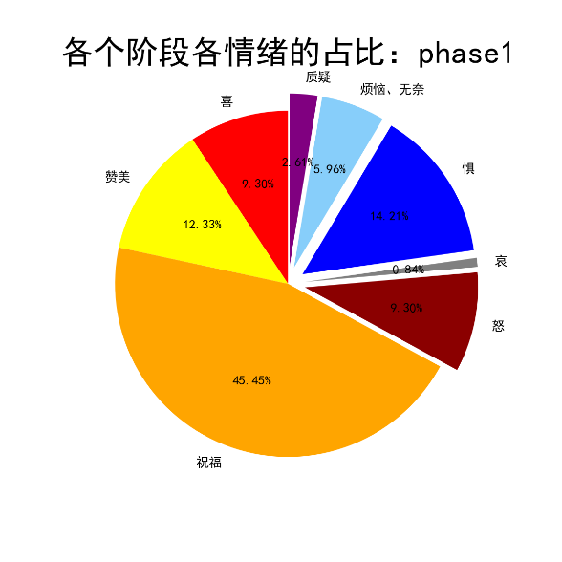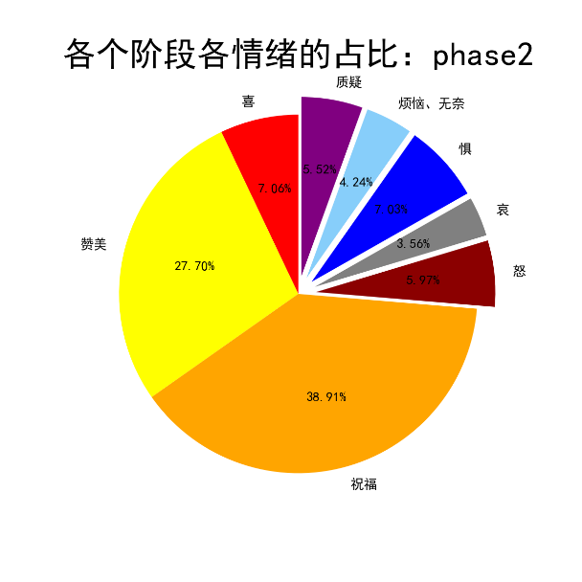

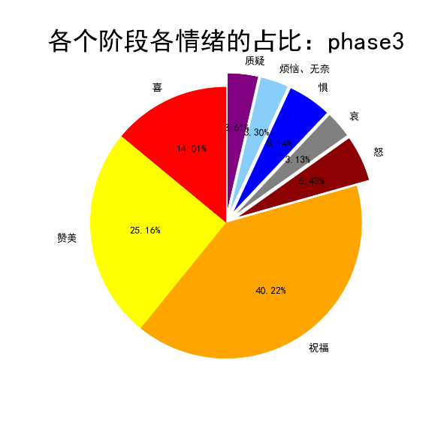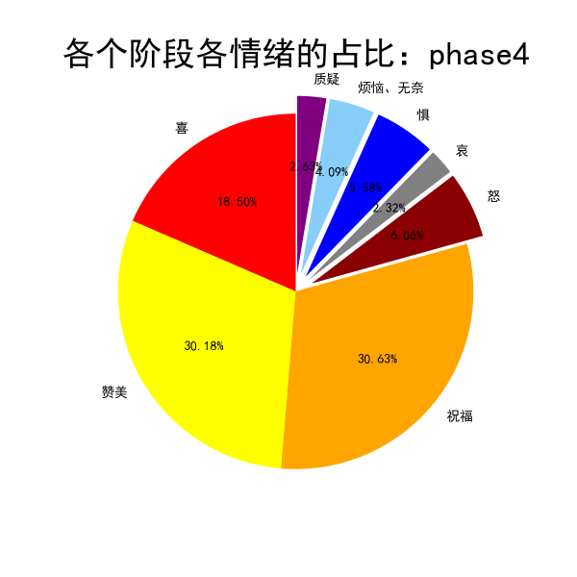

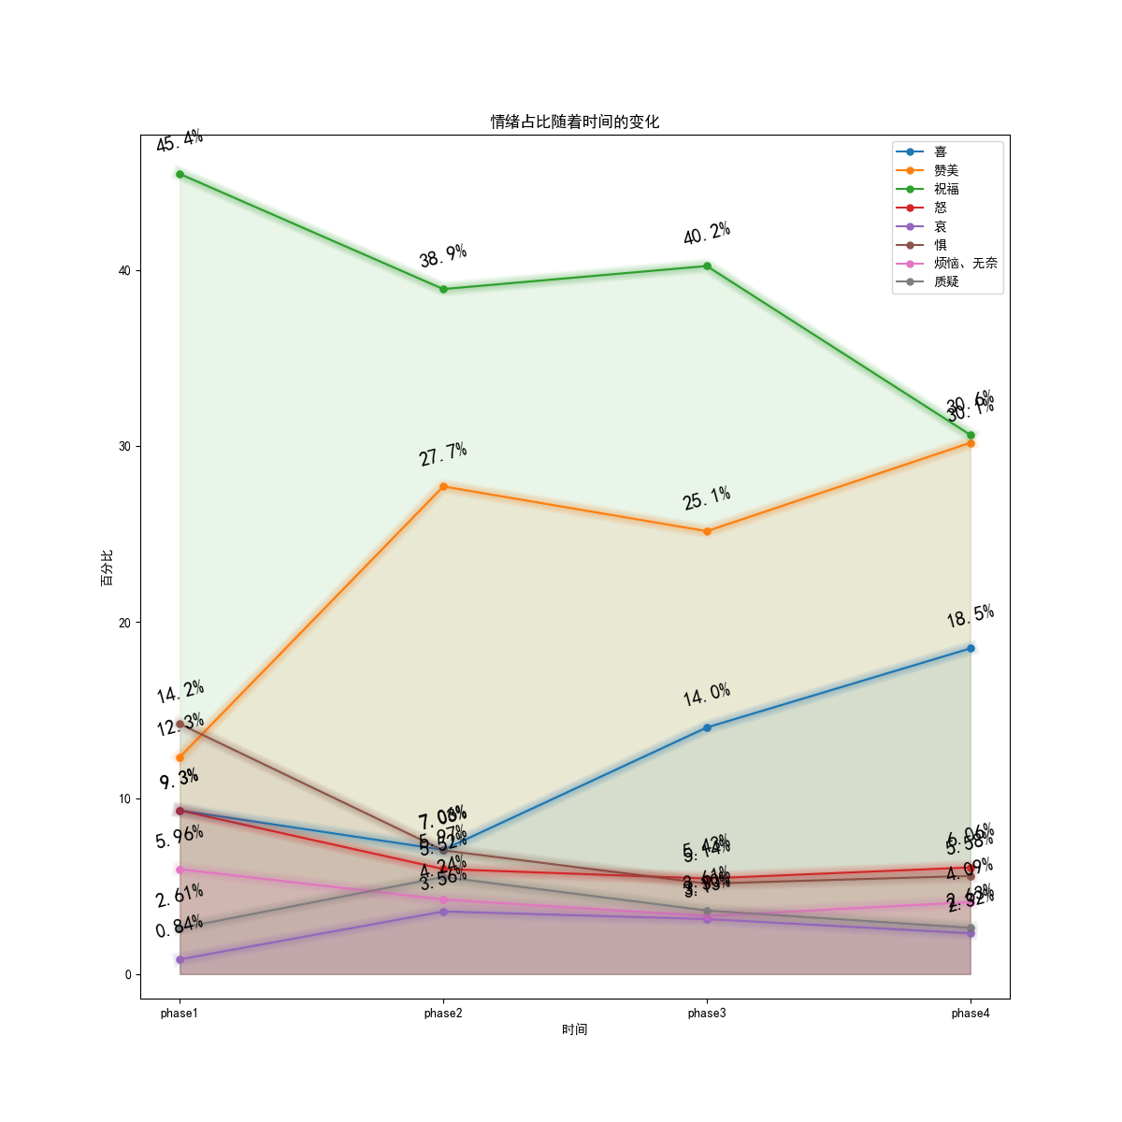

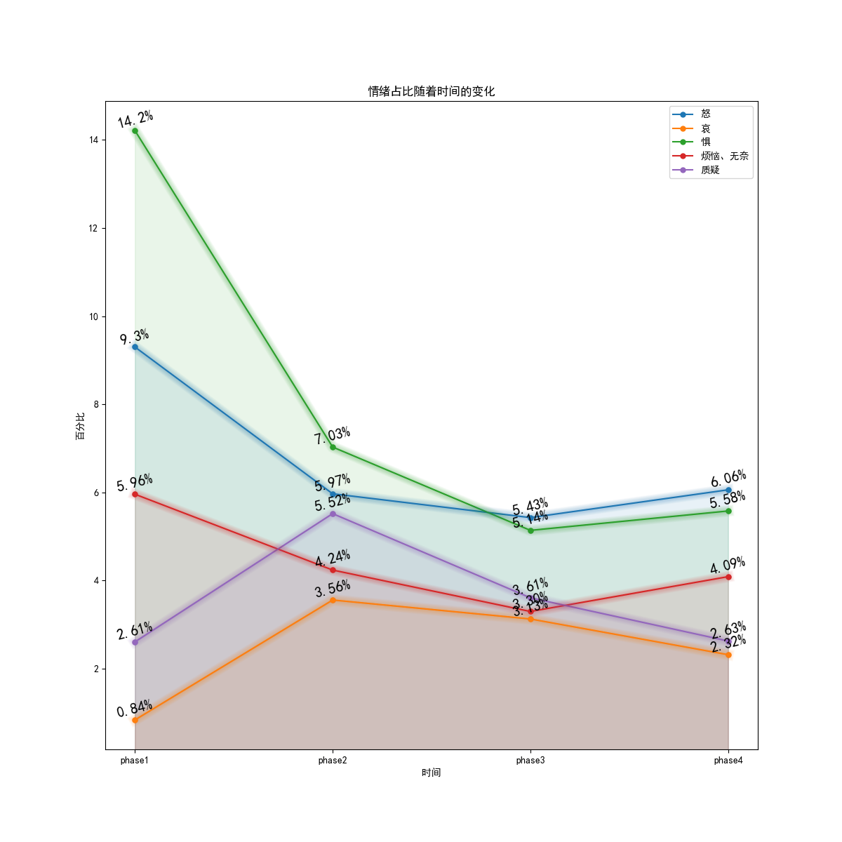

**\*我们设计的程序：**

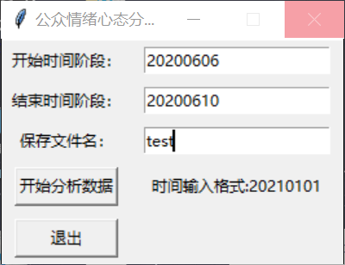

·这里输入起始时间和结束时间，点击开始分析就可以分析啦

·为了便于展示，我们减少了数据爬取量.

·尽管如此，为了躲避微博的防爬，我们爬取5天的数据并分析仍需2分钟

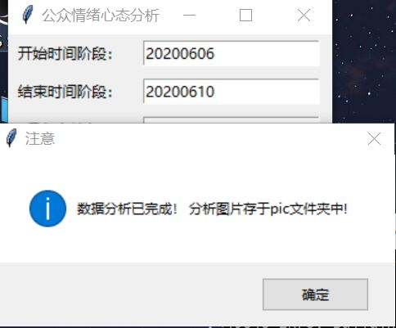

·这是爬取成功的提示

·点击确定，即可看到分析图表

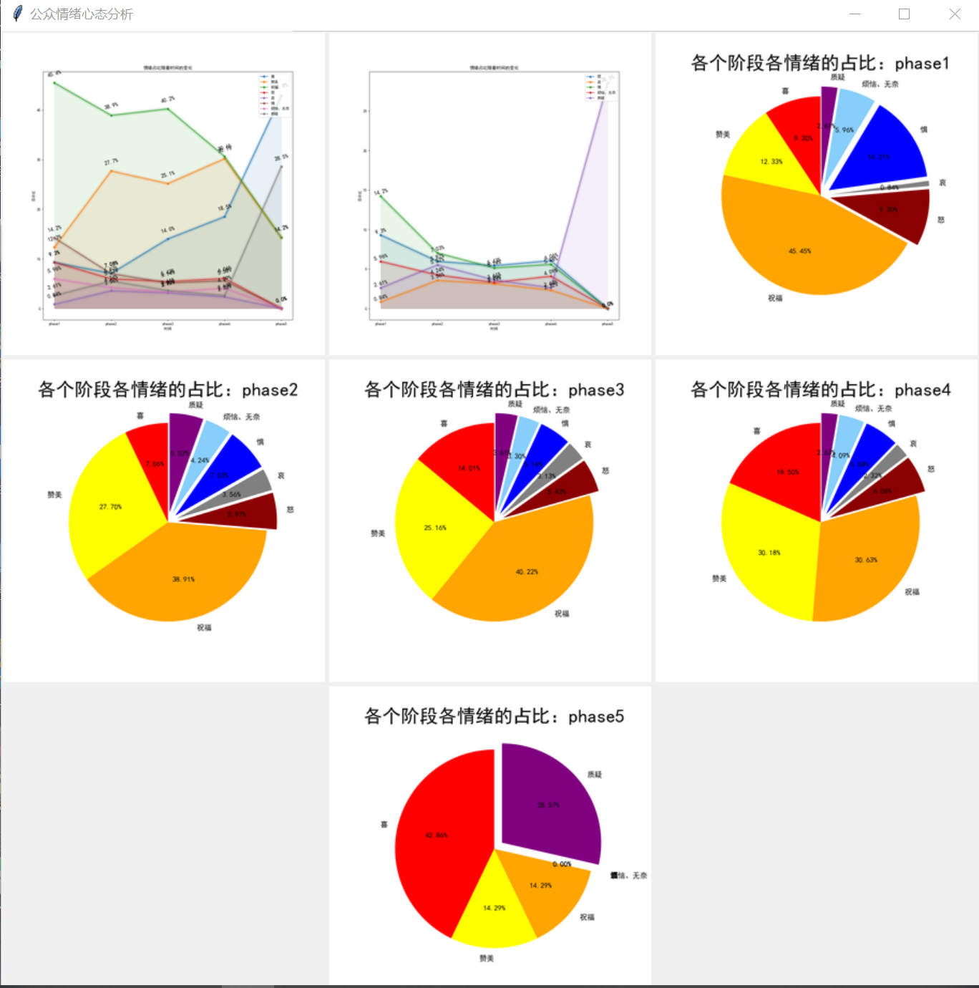

·操作十分简单。若想看到清晰的大图，可以在pic文件夹里查看

·这里的Phase5为测试数据